简易申报（手机APP端）
居民个人在纳税年度内取得的综合所得收入额未超过6万元且已预缴税款，可通过简易申报申请退税。
一、使用“个人所得税”APP申报，您可以从以下入口：
☞进入年度汇算：
一是从首页中间部位【2022综合所得年度汇算】-【开始申报】进入；
二是从首页下方的【常用业务】-【综合所得年度汇算】进入；
三是从首页的【我要办税】下或底部【办税】菜单进入后，点击在【税费申报】下的【综合所得年度汇算】。
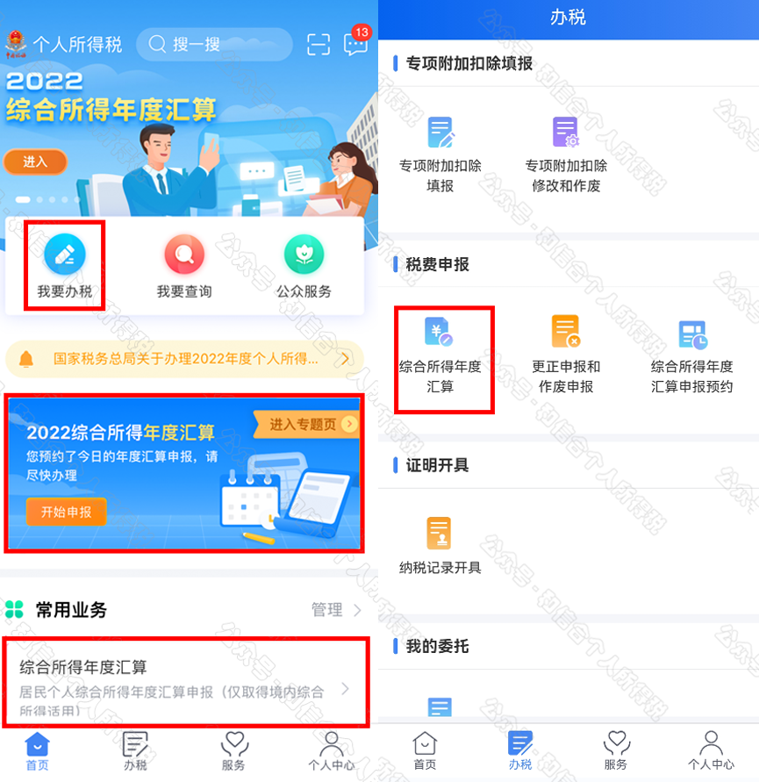
☞进入简易申报流程：
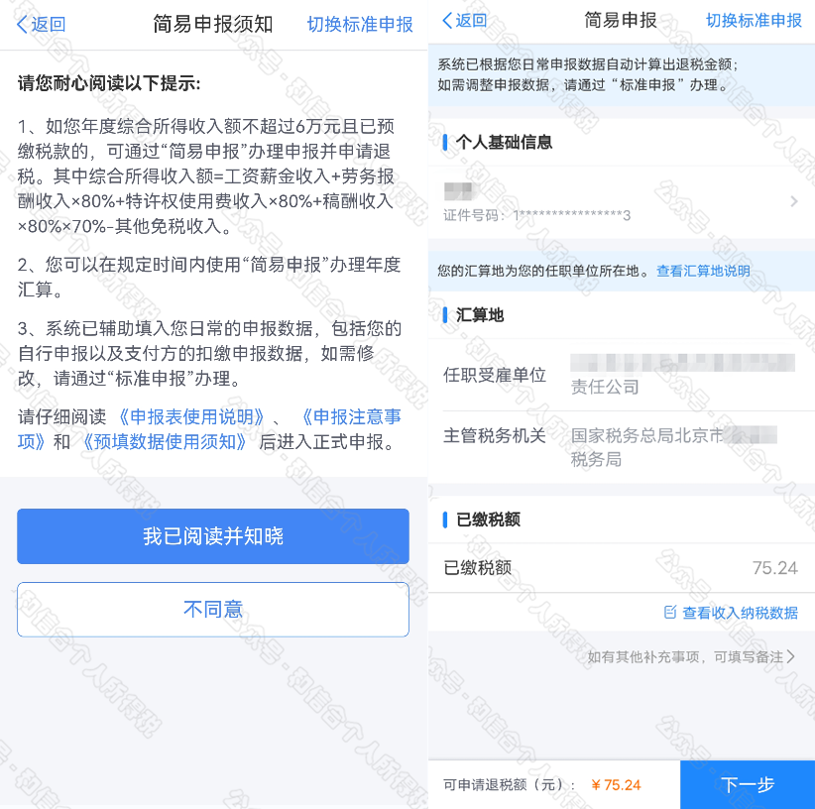

二、确认申报表信息
（一）核对个人基础信息、汇缴地、查看收入明细数据，确认已缴税额。
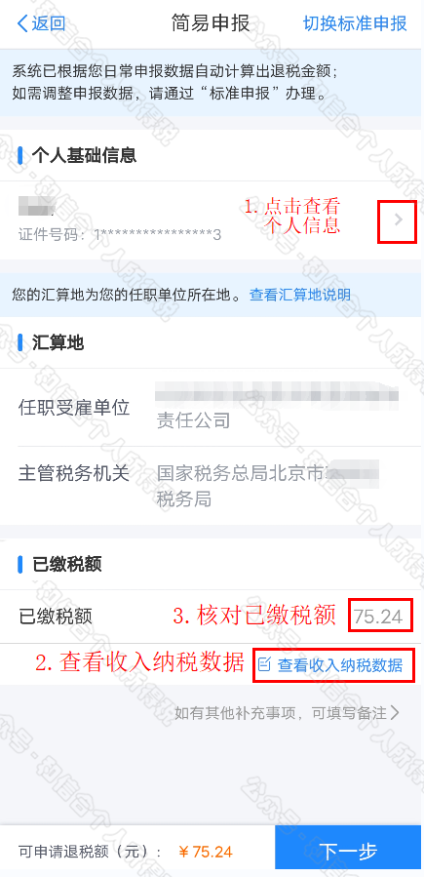
若您确认申报数据无误，可跳过第（二）步直接提交申报，进入【申请退税】。
（二）进行申诉
如您未取得该笔收入，可发起申诉，申诉后，该收入将暂不并入年度汇算。
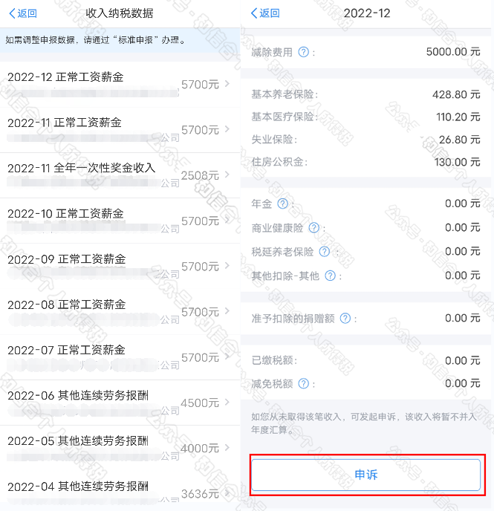

申诉环节，要特别注意，首先与扣缴义务人核实，再发起申诉：
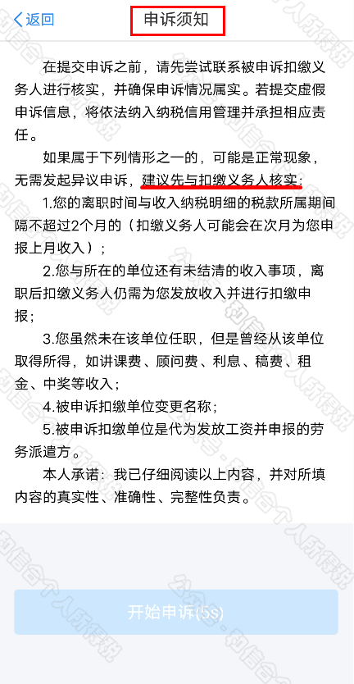

三、申请退税
在申报提交完成页面上，选择【申请退税】。
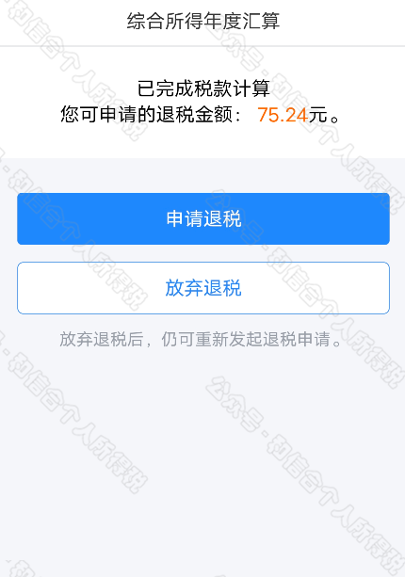
进入银行卡选择界面，会自动带出添加好的银行卡。您也可以点击【添加银行卡信息】。
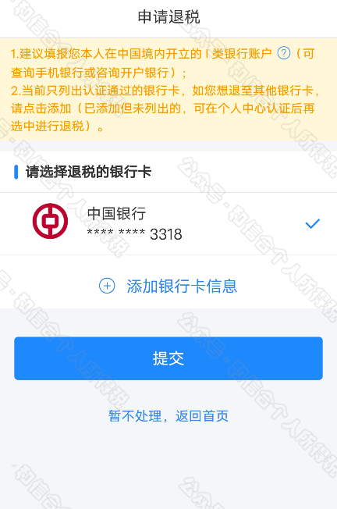
选择银行卡后提交退税申请，可以看到退税申请进度。
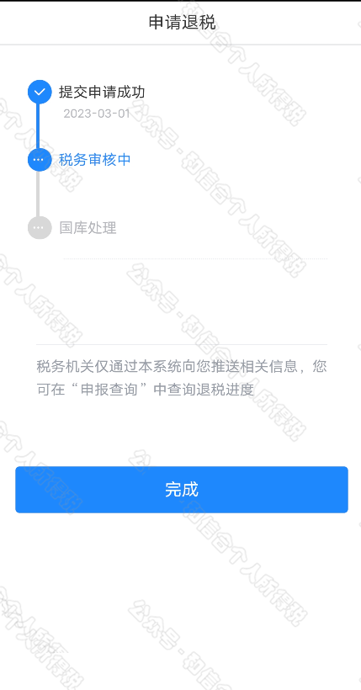
上述操作完成后，可对已提交的信息进行查询：
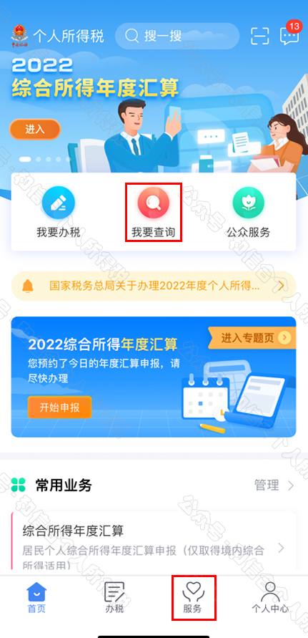
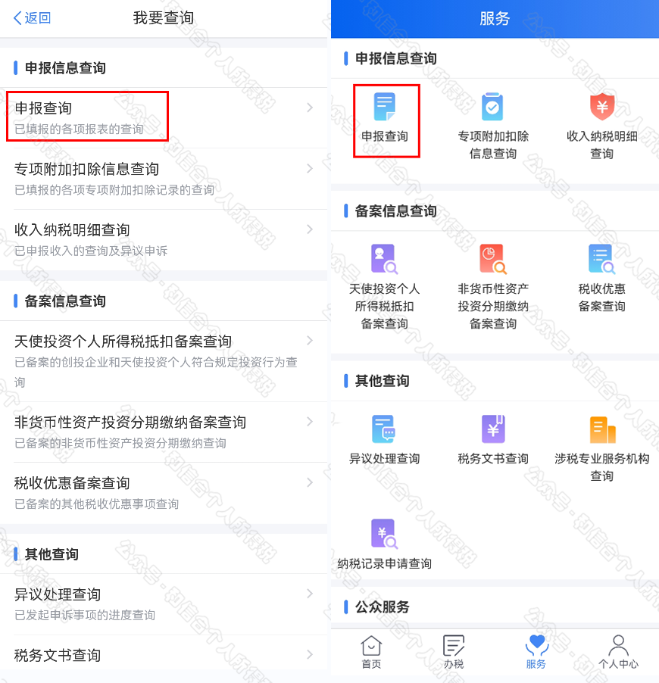

四、更正与作废
您可通过【我要查询】-【申报查询（更正/作废申报）】，查看已申报情况。若您发现申报有误，状态为税务审核中的申报记录，需点击【撤销退税】后，【更正】或【作废】。
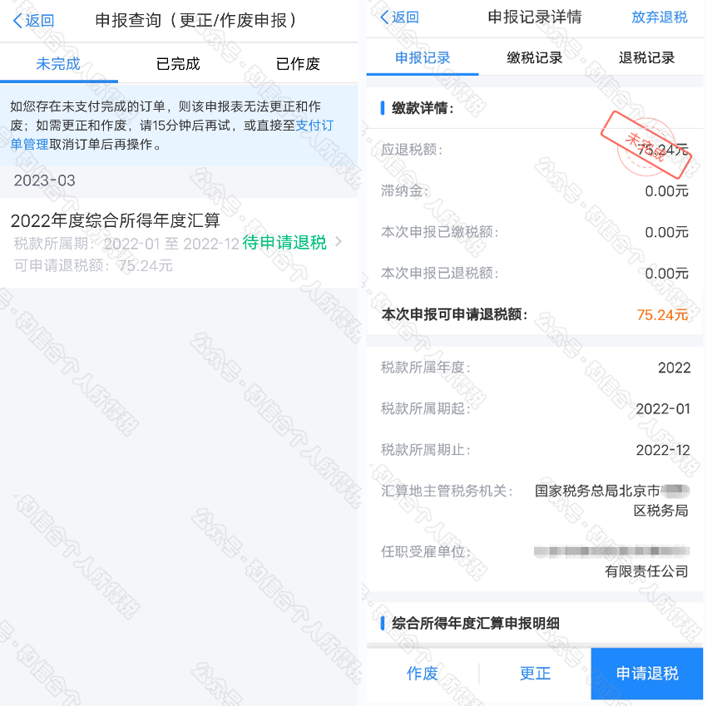

五、划重点
划重点 1：简易申报不支持新增与修改，若您要新增、修改收入等数据，需切换至标准申报进行相应操作。
划重点 2：【申诉】后，相应记录将进入税务系统内部异议申诉环节进行处理；您对某条记录进行申诉后，还可以“撤销申诉”。
划重点 3：缴款成功或发起退税申请后，若您发现错误需要修改，可通过更正申报进行处理。若退税进度显示“税务审核中”，您也可撤销退税申请，作废原申报后重新申报。
划重点 4：退税使用的银行卡，建议您选择一类银行卡，若选择二类三类卡存在退税失败风险。您可以通过电话银行、网上银行或到银行网点查询您的银行卡是否属于一类卡。
划重点 5：请确保退税账户在收到退税前处于正常状态，账户挂失、未激活、注销等均会造成退税不成功。

